**Compte Rendu TP SAR Sockets TCP**

**Objectifs du TP :**

Ce TP a pour objectif de manipuler la communication client/serveur via les sockets avec java.

**Exercice 1 :**

1. Commenter les lignes de code des classes : SocketClient , SocketServeur.

Côté serveur:

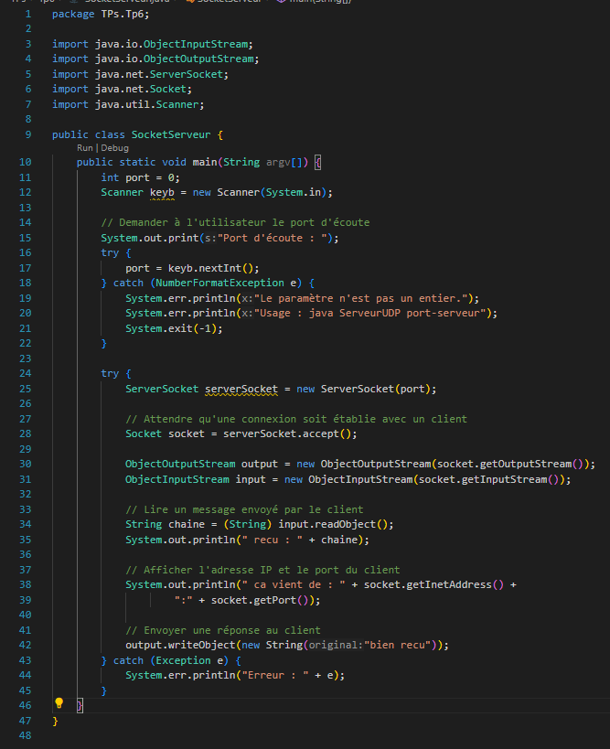

Côté client:

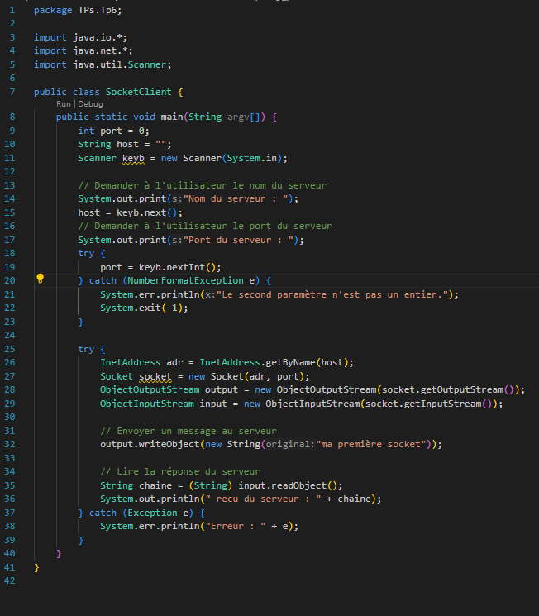

2. Testez ces deux programmes échangeant la phrase « ma première socket » dans les deux cas suivants :

a. Les deux programmes se trouvant dans la même machine.

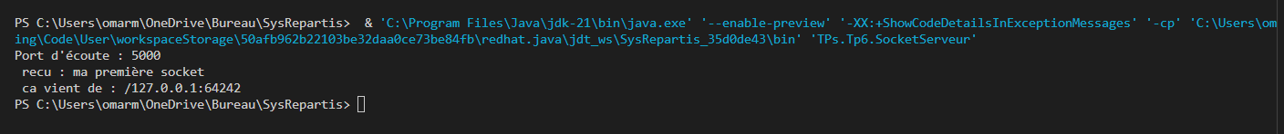

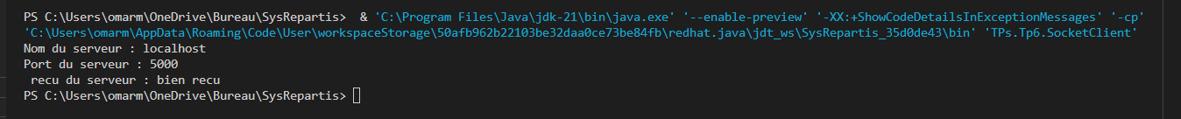

3. Effectuer un schéma indiquant les flux de messages échangés

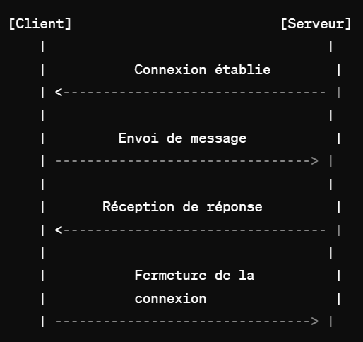

**Exercice 2 :**

1. Ecrire la partie client de l’application et la partie serveur.

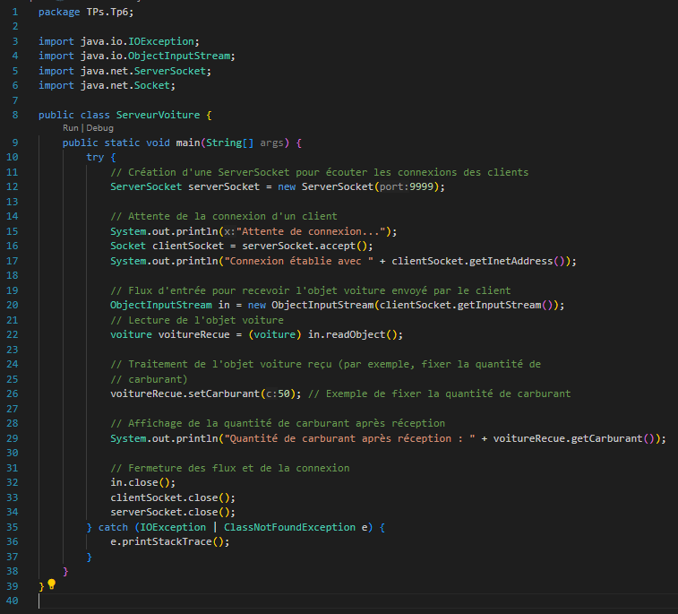

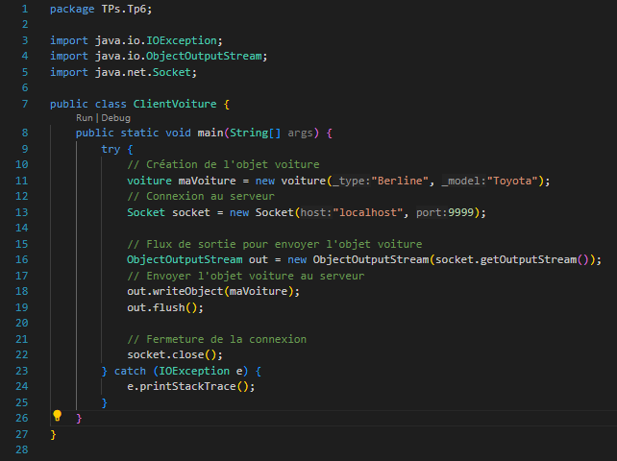

2. Tester cette application sur la même machine.





**Exercice 3 :**

Partie Client :

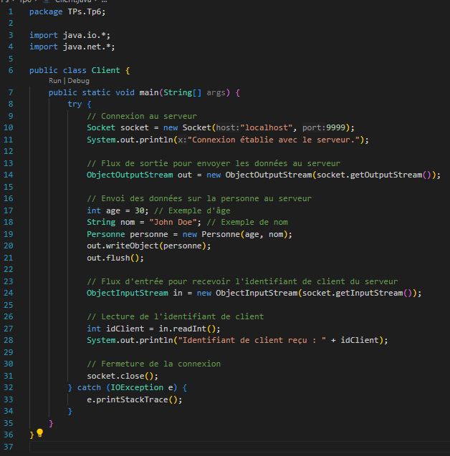

Partie Serveur :

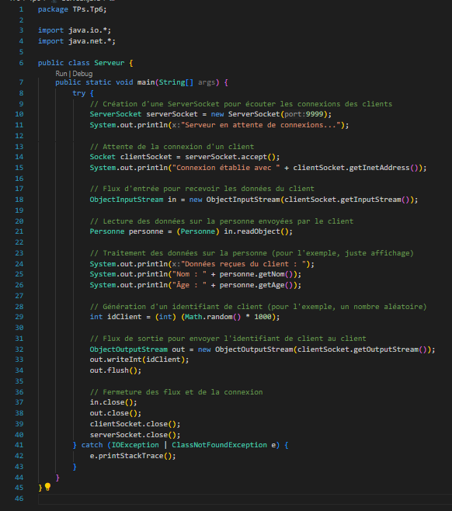

Personne

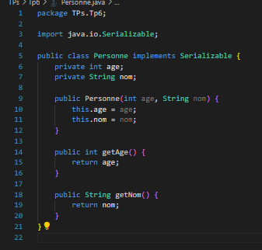

Test :



